Министерство науки и высшего образования Российской Федерации
НАЦИОНАЛЬНЫЙ ИССЛЕДОВАТЕЛЬСКИЙ
ТОМСКИЙ ГОСУДАРСТВЕННЫЙ УНИВЕРСИТЕТ (НИ ТГУ)
Институт дистанционного образования
Направление 09.04.03 Прикладная информатика
Направленность «Компьютерное зрение и нейронные сети»

ДОПУСТИТЬ К ЗАЩИТЕ В ГЭК
Руководитель ОПОП
Старший лаборант
______________ А.В. Осинцев
«___» ____________ 2026 г.

ВЫПУСКНАЯ КВАЛИФИКАЦИОННАЯ РАБОТА МАГИСТРА
Разработка методов обнаружения и обработки редких и критических сценариев в мультимодальном восприятии систем ADAS для повышения безопасности в сложных погодных и дорожных условиях

Автор работы: Марьяновский Владислав Андреевич
Группа: 292405-1
Подпись автора: __________________________
Руководитель: ________________________________
Должность, ученая степень: ____________________
Подпись руководителя: __________________________
Дата: «___» ____________ 2026 г.

Томск 2026

ЗАДАНИЕ ПО ВЫПОЛНЕНИЮ ВКР
УТВЕРЖДАЮ
Руководитель ОПОП
Старший лаборант
______________ А.В. Осинцев
«___» ____________ 2026 г.

Задание по выполнению выпускной квалификационной работы магистра обучающемуся Марьяновский Владислав Андреевич
1. Тема работы: Разработка методов обнаружения и обработки редких и критических сценариев в мультимодальном восприятии систем ADAS для повышения безопасности в сложных погодных и дорожных условиях.
2. Направление подготовки: 09.04.03 Прикладная информатика.
3. Профиль: Компьютерное зрение и нейронные сети.
4. Исходные данные: реальные аннотации KITTI Object Detection, научные публикации по ADAS, sensor fusion, corner cases, OOD detection и uncertainty estimation, программный репозиторий с кодом подготовки данных, обучения, оценки и построения графиков.
5. Объект исследования: мультимодальное восприятие систем ADAS, включая данные камеры, LiDAR, radar и алгоритмы анализа дорожной сцены.
6. Предмет исследования: методы обнаружения и обработки редких критических сценариев в мультимодальном восприятии ADAS.
7. Цель работы: разработать и экспериментально проверить методику обнаружения редких критических сценариев на реальных данных KITTI без использования синтетических обучающих сцен.
8. Задачи работы: проанализировать предметную область, сформировать признаки качества наблюдения и риска, построить scenario-level таблицу, обучить baseline, proposed и ablation модели, рассчитать метрики, разобрать ошибки, подготовить отчет и презентацию.
9. Ожидаемый результат: воспроизводимый исследовательский прототип, финальный текст ВКР, презентация, предметный указатель компетенций и материалы проверки результатов.
10. Срок представления работы: «___» ____________ 2026 г.
Обучающийся: ______________________
Руководитель ВКР: ______________________
Дата выдачи задания: «___» ____________ 2026 г.

АННОТАЦИЯ
В выпускной квалификационной работе рассматривается задача обнаружения редких и критических сценариев в мультимодальном восприятии ADAS. Работа сфокусирована не на полном автопилоте, а на слое надежности восприятия, который помогает понять, когда дорожная сцена требует осторожной обработки, повторной проверки или включения в набор сложных примеров.
В программной части реализован прототип ADAS ScenarioGuard. Основной эксперимент выполнен на реальных аннотациях KITTI Object Detection. Из 7481 размеченной дорожной сцены построена scenario-level таблица признаков. Целевая переменная critical_scene получена фиксированным правилом из класса объекта, 3D-дистанции, бокового положения, occlusion и truncation, поскольку KITTI не содержит готовой метки критичности ADAS.
Для проверки обучены три модели logistic regression: baseline, proposed и ablation. Primary model proposed_reliability_logreg на test split из 1497 сцен получила precision = 0.885, recall = 0.937, F1 = 0.911, ROC AUC = 0.981 и PR AUC = 0.97. Матрица ошибок содержит TP = 509, FP = 66, FN = 34 и TN = 888.
Практический результат работы представлен репозиторием с кодом подготовки данных, обучения, оценки, генерации графиков и диаграмм. Отдельно подготовлены разделы воспроизводимости, анализа ошибок, ограничения метода, финальная презентация защиты и предметный указатель компетенций.
Ключевые слова: ADAS, мультимодальное восприятие, KITTI, critical scene, sensor fusion, uncertainty estimation, logistic regression, анализ ошибок, безопасность дорожной сцены.

ОГЛАВЛЕНИЕ
АННОТАЦИЯ 3
ПЕРЕЧЕНЬ УСЛОВНЫХ ОБОЗНАЧЕНИЙ, СОКРАЩЕНИЙ И ТЕРМИНОВ 6
ВВЕДЕНИЕ 7
1 Анализ предметной области и существующих подходов 9
1.1 ADAS и мультимодальное восприятие 9
1.2 Редкие критические сценарии и corner cases 9
1.3 Плохая погода, окклюзия и деградация сенсоров 9
1.4 Почему средние метрики не гарантируют безопасность 10
1.5 OOD detection и uncertainty estimation 10
1.6 Виды sensor fusion 11
1.7 Датасеты и симуляторы 11
1.8 Аналоги и ограничения известных решений 12
1.9 Проверяемость исследований в ADAS 12
1.10 Выводы по главе 1 12
2 Методика обнаружения и обработки редких критических сценариев 14
2.1 Классификация сценариев 14
2.2 Признаки качества наблюдения 14
2.3 Sensor reliability 14
2.4 Uncertainty score 15
2.5 Risk score 15
2.6 Adaptive fusion 15
2.7 Обработка отказа сенсора 16
2.8 Метрики 16
2.9 План эксперимента 16
2.10 Этика и приватность 17
2.11 Требования к промышленной проверке 17
2.12 Выводы по главе 2 18
3 Реализация прототипа и экспериментальная проверка 20
3.1 Структура репозитория 20
3.2 Используемые инструменты 20
3.3 Подготовка данных 20
3.4 Обучение моделей 21
3.5 Настройка порогов 21
3.6 Результаты 21
3.7 Анализ ошибок 21
3.8 Ограничения 22
3.9 Воспроизводимость 22
3.10 Сравнение с литературным примером BEVFusion 22
3.11 Проверка целостности результатов 22
3.12 Перенос на raw sensor pipeline 23
ЗАКЛЮЧЕНИЕ 28
ЛИТЕРАТУРА 29
ПРИЛОЖЕНИЯ 31

ПЕРЕЧЕНЬ УСЛОВНЫХ ОБОЗНАЧЕНИЙ, СОКРАЩЕНИЙ И ТЕРМИНОВ
Термин | Расшифровка
ADAS | Advanced Driver Assistance Systems, системы помощи водителю
LiDAR | сенсор, измеряющий расстояния по отражению лазерного излучения
Radar | радиолокационный сенсор для оценки расстояния и скорости
Sensor fusion | объединение данных нескольких сенсоров
OOD | out-of-distribution, ситуация вне привычного распределения данных
FNR | false negative rate, доля пропущенных критических сцен
FPR | false positive rate, доля безопасных сцен, ошибочно отмеченных как критические
KITTI | открытый датасет и benchmark для задач восприятия в автономном вождении

ВВЕДЕНИЕ
Системы помощи водителю используют камеры, LiDAR, radar и алгоритмы анализа дорожной сцены для предупреждения об опасных ситуациях. На практике важно не только обнаружить объект, но и понять, можно ли доверять результату восприятия. В тумане, дожде, снегу, ночью, при бликах и частичной видимости объект может быть найден с низкой уверенностью или не найден вовсе. Для ADAS такая ситуация опасна, потому что среднее качество модели не показывает поведение на редких критических сценах.
Степень разработанности темы связана с несколькими направлениями. В работах по corner cases описываются редкие ситуации для восприятия в высокоавтоматизированном вождении. В исследованиях adverse weather показано, что сенсоры деградируют по-разному. Обзоры sensor fusion систематизируют раннее, промежуточное и позднее объединение модальностей. Отдельно развиваются OOD detection и uncertainty estimation, где модель должна оценить собственную ненадежность.
Проблема работы состоит в том, что обычная модель восприятия может показать высокую среднюю точность, но пропускать редкие опасные сцены. В ADAS пропуск пешехода впереди автомобиля или близкого препятствия при плохой видимости имеет большую цену. Поэтому требуется отдельный слой оценки критичности, который работает поверх признаков сцены и выделяет случаи, требующие осторожного режима.
Объект исследования: мультимодальное восприятие систем ADAS, включающее данные камеры, LiDAR, radar и алгоритмы анализа дорожной сцены. Предмет исследования: методы обнаружения и обработки редких и критических сценариев в мультимодальном восприятии ADAS, включая corner case detection, OOD detection, uncertainty estimation и adaptive sensor fusion.
Цель работы: разработать и экспериментально проверить методику обнаружения и обработки редких критических сценариев в мультимодальном восприятии ADAS для повышения надежности восприятия в сложных погодных и дорожных условиях.
Для достижения цели решены задачи: проанализирована предметная область ADAS, рассмотрены подходы sensor fusion и uncertainty estimation, сформирована классификация критических сценариев, разработаны признаки оценки надежности, реализован программный прототип, подготовлен реальный scenario-level набор на основе KITTI, обучены baseline и proposed модели, рассчитаны метрики, проведен анализ ошибок и сформулированы ограничения метода.
Методы исследования включают анализ научных источников, инженерное проектирование признаков, обработку реальных аннотаций KITTI Object Detection, обучение logistic regression на NumPy, подбор порога на validation split, расчет precision, recall, F1, FNR, FPR, ROC AUC, PR AUC, анализ ошибок и подготовку воспроизводимых артефактов.
Научная новизна состоит в разработке и апробации методики scenario-level оценки надежности мультимодального восприятия ADAS, в которой редкий критический сценарий рассматривается как сочетание опасного класса объекта, геометрической близости, частичной видимости, повышенной неопределенности и риска пропуска опасного объекта.
Практическая значимость состоит в том, что прототип может использоваться как вспомогательный модуль тестирования ADAS. Он выделяет сцены, где результат восприятия требует осторожной обработки, повторной проверки или добавления в набор сложных примеров для дообучения. Прототип не является сертифицированной системой безопасности и не предназначен для самостоятельного управления автомобилем.
Границы исследования заданы доступными данными и вычислительными ресурсами. Основной эксперимент выполнен на реальных аннотациях KITTI, но без обучения нейросетевой модели по сырым изображениям и облакам точек. Доступная видеокарта AMD Radeon RX 7700 XT может применяться в будущей работе с raw sensor pipeline, однако текущая модель является табличной и воспроизводимо обучается на CPU.
Работа состоит из введения, трех глав, заключения, списка литературы и приложений. Первая глава описывает предметную область и известные подходы. Вторая глава формулирует методику оценки критических сценариев. Третья глава описывает реализацию, эксперимент, результаты, ошибки, ограничения и воспроизводимость.

1 Анализ предметной области и существующих подходов

1.1 ADAS и мультимодальное восприятие
Системы помощи водителю получают картину дорожной сцены из нескольких источников. Камера дает форму, цвет, разметку и контекст, LiDAR помогает оценивать геометрию, radar полезен для расстояния и скорости. На практике эти источники не заменяют друг друга полностью, потому что каждый сенсор имеет свои слабые места.
Мультимодальное восприятие важно рассматривать не как простое сложение сигналов, а как задачу доверия к наблюдению. Одна и та же сцена может выглядеть безопасной по среднему качеству детекции, но стать опасной из-за частичной видимости пешехода, малой дистанции или слабой геометрии. Поэтому для ВКР выбран слой оценки сцены, который работает поверх признаков наблюдения и отдельно фиксирует риск.
Основной эксперимент построен на реальных аннотациях KITTI Object Detection. Данные не заменяются синтетическими примерами и не дополняются вручную созданными погодными сценами. Такое ограничение делает результат более честным, но требует аккуратно отделять измеряемые признаки KITTI от будущего raw-sensor контура.

1.2 Редкие критические сценарии и corner cases
Опасные ситуации занимают малую долю дорожных наблюдений, но именно они определяют практическую цену ошибки. Для ADAS пропуск пешехода или близкого объекта впереди автомобиля намного серьезнее, чем лишнее предупреждение в спокойной сцене. Поэтому средняя точность модели не закрывает вопрос безопасности.
Corner case в данной работе понимается как сцена, где привычные признаки надежности становятся недостаточными. К таким случаям относятся близкие уязвимые участники движения, частичная окклюзия, усечение объекта границей кадра и неоднозначная геометрия. Эти ситуации нельзя оценивать только по классу объекта, потому что контекст сцены меняет риск.
В эксперименте критичность задается явным правилом из реальных KITTI-аннотаций. Правило учитывает класс объекта, положение впереди автомобиля, 3D-дистанцию, occlusion и truncation. Такая метка не является исходной меткой KITTI, но она воспроизводима и не зависит от ручной подгонки после обучения.

1.3 Плохая погода, окклюзия и деградация сенсоров
Дождь, туман, снег, ночь и блики снижают качество восприятия разными способами. Камера чувствительна к контрасту и освещению, LiDAR может страдать от отражений и дальности, radar сохраняет устойчивость в ряде погодных условий, но дает менее богатое описание формы. Эти различия объясняют, почему система должна оценивать надежность наблюдения, а не только факт наличия объекта.
KITTI Object Detection не содержит полноценной разметки погодных режимов и radar-канала. Поэтому в основной модели используются только те признаки, которые можно извлечь из реальной разметки: occlusion, truncation, 2D-размер bounding box, 3D-дистанция и боковое положение. Это честное ограничение эксперимента, а не недостаток, скрытый в тексте.
Окклюзия и усечение объекта полезны как proxy-признаки деградации наблюдения. Они не описывают всю физику сенсоров, но позволяют проверить идею reliability score на доступных данных. Для промышленной проверки потребуется набор с синхронными raw sensor данными, погодой, radar и сценариями отказов.

1.4 Почему средние метрики не гарантируют безопасность
Accuracy, ROC AUC и общая точность помогают сравнивать модели, но они сглаживают поведение на редких опасных случаях. Если критические сцены составляют меньшую часть набора, высокая accuracy может сохраняться даже при нежелательном числе пропусков. В ADAS такой результат нельзя считать достаточным.
Работа делает акцент на recall, FNR и анализе FN-случаев. Recall показывает, какая доля критических сцен найдена, FNR показывает долю пропусков, а разбор ошибок объясняет, где именно модель недооценивает риск. Это ближе к инженерной задаче, чем одна итоговая средняя метрика.
Precision также остается важной, потому что избыток ложных тревог снижает доверие к системе. Тем не менее приоритет в работе отдан снижению пропусков критических сцен. Такой выбор отражен в подборе порога на validation split и в сравнении primary model с baseline и ablation.

1.5 OOD detection и uncertainty estimation
Сцена вне привычного распределения может содержать знакомые классы объектов, но в непривычном сочетании расстояния, положения и качества наблюдения. OOD detection помогает заметить такие случаи, а uncertainty estimation показывает, насколько устойчивым является вывод модели. Для ADAS это разные, но связанные задачи.
В магистерской работе не обучается отдельная нейросетевая модель uncertainty на изображениях. Вместо этого рассчитывается proxy uncertainty из признаков качества камеры и 3D-геометрии. Такой вариант проще, но воспроизводим на KITTI-аннотациях и подходит для проверки методики на уровне сцены.
Неопределенность используется не как декоративная оценка, а как входной признак primary model. Если камера частично теряет объект или геометрия сцены становится ненадежной, uncertainty_proxy повышается и влияет на вероятность критической сцены. Это связывает теоретический обзор с экспериментом.

1.6 Виды sensor fusion
Раннее объединение работает с сырыми сигналами или низкоуровневыми признаками. Промежуточное объединение соединяет представления, полученные отдельными ветвями модели. Позднее объединение комбинирует уже готовые решения или confidence отдельных детекторов. Выбор уровня зависит от данных, вычислительных ресурсов и доступности синхронных сенсоров.
Для полного raw fusion нужны изображения, облака точек, radar, калибровка и вычислительный контур обучения. В текущем эксперименте используется более узкий scenario-level fusion: признаки класса, геометрии, окклюзии, усечения, надежности и риска объединяются в табличной модели. Это не подменяет промышленную multimodal perception систему, но проверяет важную часть логики.
JSON demo в проекте показывает идею объединения confidence камеры, LiDAR и radar на простых сценах. Эти демонстрационные примеры не входят в обучение primary model и не влияют на метрики KITTI. Такое разделение нужно, чтобы не смешивать проверяемый эксперимент с иллюстрацией будущего расширения.

1.7 Датасеты и симуляторы
KITTI удобен для воспроизводимого эксперимента, потому что содержит открытые аннотации объектов, 2D/3D-геометрию, occlusion и truncation. Для ADAS-анализа его ограничение состоит в отсутствии готовой метки critical_scene, radar-канала и полной погодной разметки. Поэтому результаты по KITTI нужно трактовать как проверку методики на реальных аннотациях, а не как сертификацию мультимодальной системы.
nuScenes полезен как следующий источник данных, потому что содержит камеры, LiDAR и radar. CARLA может применяться для стресс-тестов редких условий, но синтетические сцены требуют отдельной проверки переноса на реальные данные. В финальном эксперименте синтетика не используется для обучения и расчета метрик.
Такой выбор данных соответствует исследовательской стадии проекта. Сначала проверяется воспроизводимая модель на реальном открытом наборе, затем метод можно переносить на более богатые датасеты и на raw sensor pipeline. Это снижает риск завышенных заявлений в тексте ВКР.

1.8 Аналоги и ограничения известных решений
Современные модели 3D object detection и BEV-представления показывают сильные результаты на стандартных benchmark-задачах. Однако высокая метрика на benchmark не означает, что система одинаково надежна при деградации сенсоров, редких объектах и нестандартных сочетаниях признаков. Поэтому в литературе отдельно обсуждаются corner cases, adverse weather и оценка uncertainty.
BEVFusion и близкие подходы используются в работе как литературный контекст. Собственный эксперимент не сравнивает primary model с BEVFusion и не заявляет превосходство над ней. Рисунок 1 показывает опубликованный пример влияния деградации сенсоров, а не результат выполненного здесь обучения.
Ограничение известных решений для данной ВКР состоит в трудной воспроизводимости полного промышленного контура. Не всегда доступны исходные данные, веса, вычислительные ресурсы и единые протоколы редких сценариев. Поэтому работа делает упор на прозрачную табличную методику, где каждый признак и каждая метрика проверяются из файлов проекта.

1.9 Проверяемость исследований в ADAS
Проверяемость особенно важна в задачах безопасности. Текст, код, данные и графики должны ссылаться на одни и те же числа, иначе результат сложно защищать как инженерную работу. В проекте метрики берутся из results/metrics.json, а таблицы и презентация пересобираются из этого источника.
Разделение train, validation и test фиксируется заранее. Порог выбирается на validation split, а финальные числа выводятся на test split. Такой порядок снижает риск подгонки и делает проверку честнее.
Репозиторий содержит скрипты подготовки данных, обучения, оценки, построения графиков и генерации документов. Команды полного цикла позволяют повторить расчет и сопоставить результаты с текстом ВКР. Для комиссии это важнее, чем декларация о точности без воспроизводимого следа.

1.10 Выводы по главе 1
Редкие критические сцены требуют отдельной оценки, потому что средние метрики плохо показывают цену пропуска опасного случая. Надежность ADAS-восприятия зависит не только от класса объекта, но и от дистанции, положения, окклюзии, усечения и уверенности в наблюдении.
Реальные аннотации KITTI позволяют построить проверяемую scenario-level модель, но не закрывают весь промышленный контур. В наборе нет radar и готовой метки critical_scene, поэтому целевая переменная выводится явным правилом. Это ограничение прямо учитывается в методике и в интерпретации результатов.
Дальнейшая глава переводит обзор в инженерную схему: классификацию сценариев, признаки качества наблюдения, reliability, uncertainty, risk score, adaptive fusion, метрики и план эксперимента.
Таблица 1 – Сравнение направлений, использованных в работе
Направление | Что дает для ВКР | Ограничение
Corner cases | помогает описать редкие опасные сцены | нет единой универсальной метки
Adverse weather | объясняет деградацию разных сенсоров | требует специальных данных
Sensor fusion | объединяет признаки разных источников | ошибка калибровки может ухудшить результат
OOD и uncertainty | показывает ненадежность вывода | оценка зависит от выбранной модели
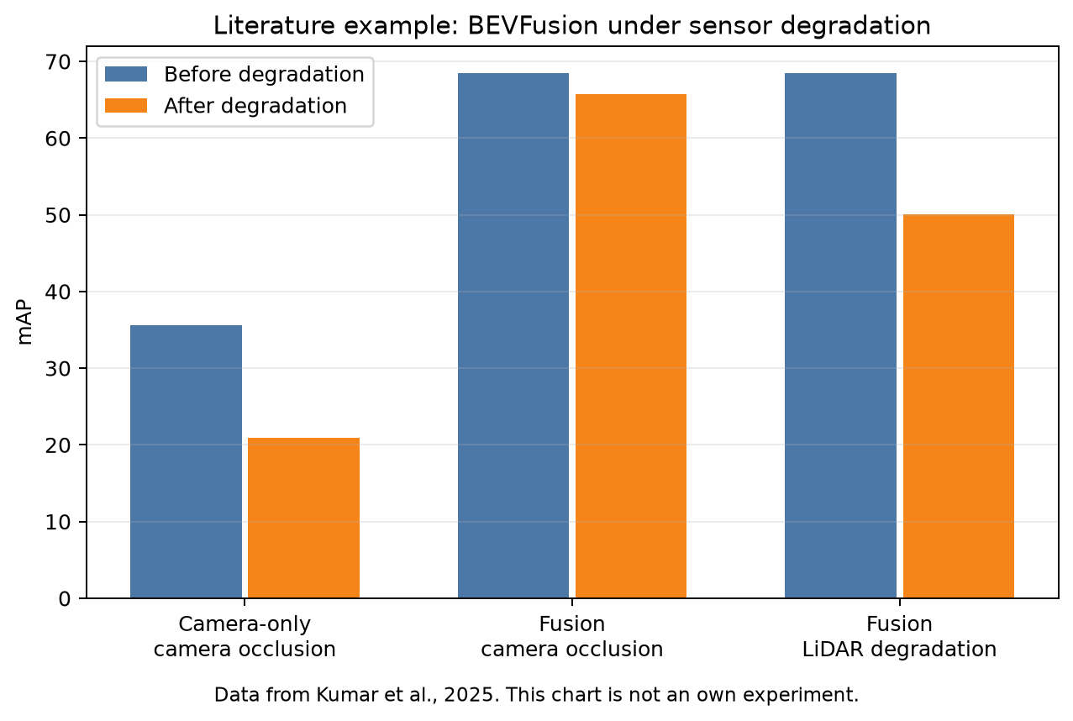
Рисунок 1 – Литературный пример влияния деградации сенсоров на BEVFusion по данным Kumar et al., 2025

2 Методика обнаружения и обработки редких критических сценариев

2.1 Классификация сценариев
Единицей анализа выбрана дорожная сцена, а не отдельный bounding box. Такой выбор соответствует задаче ADAS: система должна понять, требует ли вся ситуация осторожного режима, повторной проверки или добавления в набор сложных примеров.
Целевая переменная critical_scene вычисляется по явному правилу. Сцена считается критической, если уязвимый участник находится впереди автомобиля на дистанции до 35 м, транспортное средство впереди находится на дистанции до 12 м, объект с occlusion не ниже 2 находится впереди на дистанции до 24 м или объект с truncation не ниже 0,55 находится впереди на дистанции до 28 м.
Такая классификация не выдается за исходный benchmark KITTI. Она нужна для воспроизводимого исследования редких сцен на доступных реальных аннотациях. Все пороги заданы в коде и не меняются после просмотра test split.

2.2 Признаки качества наблюдения
Базовые признаки описывают количество объектов, минимальную 3D-дистанцию, число объектов в переднем коридоре, число уязвимых участников, число близких объектов и максимальную нормированную площадь bounding box. Эти признаки дают грубую картину сложности сцены.
Расширенные признаки добавляют occluded_count, truncated_count, mean_occlusion, mean_truncation, camera_quality_proxy, lidar_geometry_quality_proxy, uncertainty_proxy, risk_prior, max_abs_alpha и min_lateral_abs_m. Они позволяют модели учитывать не только наличие объекта, но и качество наблюдения.
Все значения берутся из KITTI label_2 и производных расчетов. В таблицу признаков не добавляются синтетические погодные метки и ручные оценки после обучения. Это делает эксперимент уже, но честнее.

2.3 Sensor reliability
Reliability в работе трактуется как расчетная надежность наблюдения, доступная на уровне аннотаций. Для камеры используется proxy через truncation и occlusion, потому что усеченный или перекрытый объект хуже наблюдается визуально. Для 3D-геометрии используется proxy через дистанцию и occlusion.
KITTI не содержит radar в используемом наборе, поэтому radar не входит в обучение primary model. Упоминание radar относится к общей постановке ADAS и к демонстрационному JSON-контуру, где показана идея объединения confidence. В метриках KITTI radar не участвует.
Формально camera_quality_proxy снижается при росте максимального truncation и occlusion. lidar_geometry_quality_proxy снижается при ухудшении геометрических условий и окклюзии. Эти признаки не заменяют физическую модель сенсоров, но позволяют проверить, дает ли учет надежности выигрыш в recall и F1.

2.4 Uncertainty score
Uncertainty_proxy строится из деградации camera_quality_proxy и lidar_geometry_quality_proxy. Чем хуже наблюдение и геометрия, тем выше неопределенность. В коде используется фиксированная формула с весами 0,55 для camera degradation и 0,45 для geometry degradation.
Значение uncertainty не является нейросетевой апостериорной неопределенностью. Это инженерный proxy-признак, который можно полностью воспроизвести из аннотаций. Его роль состоит в том, чтобы добавить в модель информацию о ненадежности сцены.
Такой подход соответствует доступным данным. Он не требует синтетической генерации тумана, дождя или засветки и не создает видимость более богатого датасета, чем есть на самом деле.

2.5 Risk score
Risk_prior оценивает потенциальную опасность объекта до обучения модели. В расчет входят класс объекта, дистанция, положение по боковой оси, occlusion и truncation. Уязвимые участники движения получают больший базовый вклад, чем обычные транспортные средства.
Distance risk растет при приближении объекта, lateral risk растет при попадании объекта в передний коридор, occlusion и truncation повышают риск из-за ухудшения наблюдения. Затем для сцены берется максимальный объектный риск. Это соответствует интуиции ADAS, где один опасный объект может сделать критической всю сцену.
Risk_prior не является готовым решением. Он передается в proposed model вместе с остальными признаками, а итоговая вероятность критической сцены обучается на train split. Такой порядок отделяет экспертную структуру признаков от статистической настройки модели.

2.6 Adaptive fusion
Adaptive fusion в рамках ВКР реализован на уровне признаков. Модель получает базовые признаки сцены, признаки деградации наблюдения, uncertainty_proxy и risk_prior. Если наблюдение хуже, это влияет на итоговый score через обученные веса logistic regression.
В отличие от raw sensor fusion, такой подход не объединяет изображения, облака точек и radar-сигналы напрямую. Он рассчитан на доступный набор KITTI и хорошо проверяется в репозитории. Для магистерской работы это разумная граница между исследовательской идеей и воспроизводимой реализацией.
Демонстрационный JSON-контур дополняет методику примером weighted fusion confidence. Он нужен для иллюстрации будущего расширения, но не подмешивается в обучение KITTI-модели и не влияет на итоговые значения precision, recall, F1, ROC AUC и PR AUC.

2.7 Обработка отказа сенсора
Отказ сенсора в промышленной ADAS-системе должен переводить восприятие в осторожный режим. Примеры таких отказов: отсутствующий канал, резкое падение confidence, конфликт между сенсорами, сильная окклюзия или невозможность надежно оценить геометрию.
В текущем эксперименте отказ не моделируется синтетическими изображениями. На KITTI-аннотациях используются признаки, которые отражают неполноту наблюдения: occlusion, truncation и ухудшение proxy-качества. Это ограничение не скрывается и отдельно учитывается при описании переноса на raw sensor pipeline.
Для будущего расширения доступная GPU RX 7700 XT может использоваться при обучении моделей на изображениях и облаках точек через совместимый backend. В финальных метриках текущей работы GPU не играет роли, потому что обучение выполнено для табличной scenario-level модели.

2.8 Метрики
Precision показывает долю верных предупреждений среди всех предупреждений модели. Recall показывает долю найденных критических сцен. F1 объединяет precision и recall, а FNR отдельно показывает долю пропущенных критических сцен. В ADAS FNR особенно важен, потому что пропуск опасной сцены имеет высокую цену.
ROC AUC и PR AUC используются как дополнительные интегральные показатели. Они помогают сравнивать модели при разных порогах, но не заменяют анализ выбранного порога и матрицы ошибок. Поэтому результаты представлены вместе с TP, FP, FN и TN.
Порог primary model выбирается на validation split. Test split используется только для финального расчета. Такой порядок нужен, чтобы итоговые числа отражали обобщение модели, а не настройку под тест.

2.9 План эксперимента
Эксперимент начинается с загрузки и распаковки KITTI label_2. Затем каждая сцена переводится в строку scenario table, где фиксируются признаки объектов и целевая переменная critical_scene. После этого выполняется стратифицированное разделение на train, validation и test с seed 54.
На train split обучаются три модели: baseline_kitti_logreg, proposed_reliability_logreg и ablation_without_3d_geometry. Baseline использует базовые признаки сцены. Proposed добавляет признаки качества наблюдения, uncertainty и risk. Ablation проверяет, что происходит при удалении части 3D-геометрии.
После выбора порога на validation split выполняется оценка на test split. Скрипты сохраняют metrics.json, predictions, error cases, графики и промежуточные сведения о признаках. Рисунки 2 и 3 показывают pipeline обработки и основные сценарии использования прототипа.

2.10 Этика и приватность
В работе используется открытый исследовательский набор KITTI. Эксперимент не собирает новые персональные данные и не идентифицирует людей на изображениях. Все расчеты выполняются на уровне аннотаций объектов и производных признаков.
Ограничение этической интерпретации состоит в том, что исследовательский прототип не должен использоваться как готовая система принятия решений на дороге. Он показывает способ выделения рискованных сцен для анализа, тестирования и последующей инженерной проверки.
При переносе на промышленный контур потребуется проверка политики хранения данных, анонимизации, журналирования отказов и юридической ответственности. Эти вопросы выходят за рамки эксперимента KITTI, но должны быть включены в дальнейшую работу.

2.11 Требования к промышленной проверке
Промышленная проверка должна включать синхронные камеры, LiDAR, radar, погодные режимы, ночные сцены, реальные отказы сенсоров и контроль качества калибровки. Одного табличного эксперимента на KITTI недостаточно для вывода о готовности системы к эксплуатации.
Нужны отдельные наборы для validation, test, стресс-тестов и regression checks. Метрики должны считаться не только по всему набору, но и по группам: близкие объекты, уязвимые участники, окклюзия, сильное усечение, дальние объекты и сложная геометрия.
Для сертификационного уровня также требуются safety case, traceability требований, проверка отказов, журналирование версий данных и независимый аудит. ВКР не закрывает эти требования, но формирует воспроизводимую основу для следующего этапа.

2.12 Выводы по главе 2
Методика связывает предметную область с проверяемым экспериментом. Критическая сцена определяется явным правилом из реальных KITTI-аннотаций, признаки качества наблюдения и риска рассчитываются воспроизводимо, а модель обучается на фиксированном train split.
Главная граница метода состоит в scenario-level постановке. Она не заменяет raw sensor fusion и не использует radar в KITTI-метриках. При этом она позволяет проверить, улучшают ли признаки reliability, uncertainty и risk обнаружение редких критических сцен.
Следующая глава описывает программную реализацию, структуру репозитория, обучение моделей, результаты на test split и ограничения переноса на промышленный ADAS-контур.
Таблица 2 – Формулы метрик и расчетных признаков
Показатель | Формула | Назначение
Precision | TP / (TP + FP) | доля верных предупреждений среди всех предупреждений
Recall | TP / (TP + FN) | доля найденных критических сцен
F1 | 2 · Precision · Recall / (Precision + Recall) | сводная метрика баланса precision и recall
FNR | FN / (FN + TP) | доля пропущенных критических сцен
FPR | FP / (FP + TN) | доля безопасных сцен, отмеченных как критические
Sensor reliability | 1 - degradation_proxy | оценка качества наблюдения источника
Uncertainty score | 0,55 · camera_degradation + 0,45 · geometry_degradation | оценка ненадежности признаков сцены
Risk score | class + distance + lateral + occlusion + truncation | априорная оценка опасности сцены
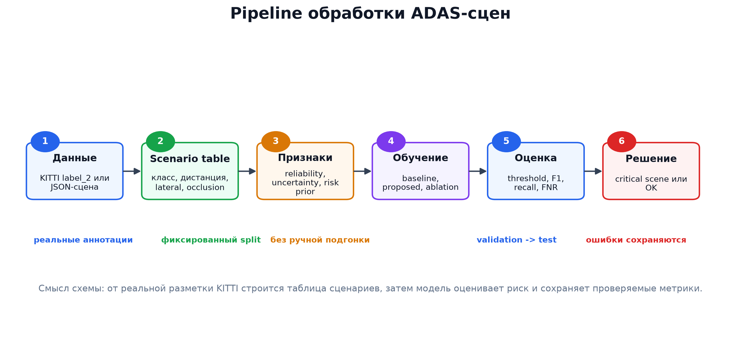
Рисунок 2 – Pipeline обработки сцены в ADAS ScenarioGuard
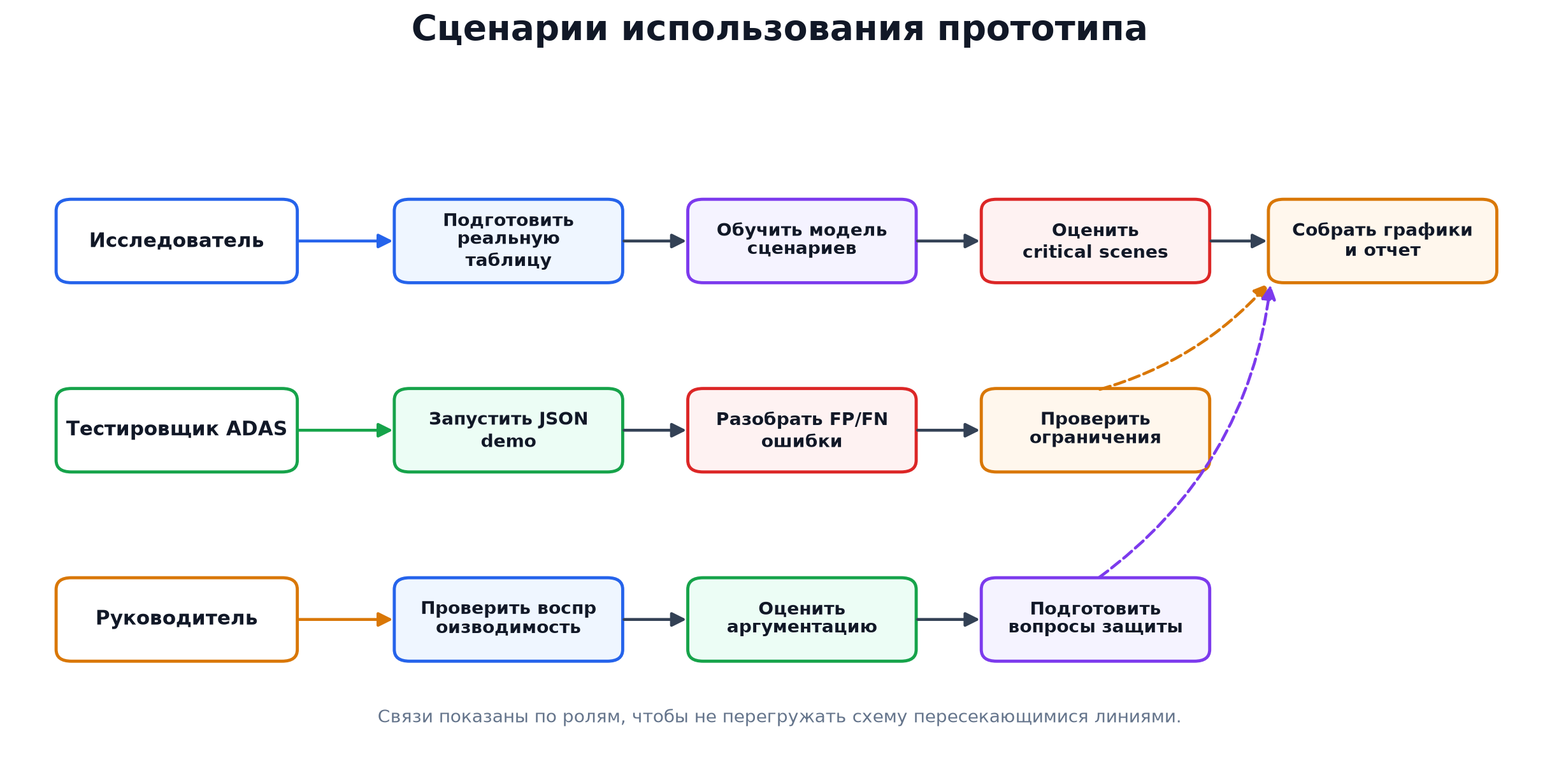
Рисунок 3 – Сценарии использования прототипа

3 Реализация прототипа и экспериментальная проверка

3.1 Структура репозитория
Репозиторий разделен на код, данные, результаты, графики, документы и тесты. Такое разделение нужно для повторной сборки эксперимента: подготовка данных выполняется отдельно от обучения, оценка отдельно от генерации отчетных материалов.
Основная логика находится в src/adas_scenarioguard. Скрипты в папке scripts запускают подготовку KITTI-таблицы, обучение, оценку, построение графиков, диаграмм и документов. Результаты сохраняются в results, а визуальные материалы в figures.
Таблица 3 фиксирует назначение ключевых каталогов. Она нужна не как формальная опись файлов, а как карта воспроизводимости: по ней можно проверить, откуда берутся числа и изображения в тексте ВКР.

3.2 Используемые инструменты
Основной стек намеренно оставлен компактным. Python и NumPy используются для подготовки данных, обучения logistic regression и расчета метрик. Matplotlib строит графики, python-docx и инструменты презентаций формируют финальные материалы.
Текущий эксперимент не требует GPU, потому что модель обучается на табличных признаках scenario-level. Это не противоречит наличию RX 7700 XT на рабочем компьютере. Видеокарта полезна для будущей версии с raw image, LiDAR и radar pipeline, но не должна смешиваться с уже полученными метриками.
Минимальный стек повышает воспроизводимость. Проверяющий может повторить расчет на Windows без сложной инфраструктуры и сравнить результаты с файлами results/metrics.json, results/models.json и figures.

3.3 Подготовка данных
Скрипт подготовки данных формирует scenario table из 7481 сцен KITTI Object Detection. Положительных critical_scene получилось 2715, отрицательных сцен 4766. Разделение содержит 4488 сцен в train, 1496 в validation и 1497 в test.
Каждая строка таблицы описывает одну сцену. Из аннотаций берутся классы объектов, 2D/3D-геометрия, occlusion, truncation, alpha и положение относительно автомобиля. Затем рассчитываются признаки качества наблюдения, uncertainty_proxy и risk_prior.
Синтетические данные в обучение не добавлялись. JSON-сцены из папки data/samples используются для демонстрации CLI и не входят в расчет метрик KITTI.

3.4 Обучение моделей
Обучаются три logistic regression модели. Baseline использует базовые признаки дорожной сцены. Proposed добавляет reliability, uncertainty, risk и 3D-геометрию. Ablation исключает часть геометрических признаков, чтобы проверить их вклад.
Перед обучением признаки стандартизируются по train split. Параметры стандартизации, веса моделей и выбранные пороги сохраняются в results/models.json. Такой порядок нужен, чтобы test split не участвовал в настройке.
Primary model выбрана как proposed_reliability_logreg, потому что она дает лучший баланс recall и F1 среди проверенных вариантов. Это видно в таблице 4 и на рисунке 7.

3.5 Настройка порогов
Порог primary model равен 0.35. Он выбран на validation split, где сравнивались значения F1 и recall. Test split оставался закрытым для финального расчета.
Такой порядок особенно важен для редких критических сцен. Если подбирать порог на test split, итоговый F1 может выглядеть лучше, но перестанет быть честной оценкой обобщения.
В results/threshold_selection.md сохранена логика выбора порогов. Это позволяет увидеть, что итоговые числа в тексте не появились после ручной подгонки.

3.6 Результаты
На test split из 1497 сцен primary model получила precision = 0.885, recall = 0.937, F1 = 0.911, accuracy = 0.933, ROC AUC = 0.981 и PR AUC = 0.97. Эти значения совпадают с results/metrics.json.
Baseline показала F1 = 0.894 и recall = 0.913. Ablation без части 3D-геометрии показала F1 = 0.875 и recall = 0.869. Сравнение подтверждает, что признаки надежности и геометрии улучшают обнаружение критических сцен.
Матрица ошибок primary model содержит TP = 509, FP = 66, FN = 34 и TN = 888. Для ADAS особенно важны FN = 34, потому что это пропущенные критические сцены. Рисунки 6-9 показывают матрицу ошибок, сравнение моделей, ROC и Precision-Recall кривые.

3.7 Анализ ошибок
False positive чаще возникают в сценах, которые похожи на опасные из-за близкого объекта, высокого risk_prior или частичной видимости. Такие ошибки неприятны, но обычно безопаснее, чем пропуск критической сцены.
False negative появляются там, где derived target относит сцену к критической, но совокупный score модели остается ниже порога. Для таких случаев важны дистанция, боковое положение, окклюзия и вклад uncertainty_proxy.
Список FP и FN сохранен в results/error_cases.csv, а разбор ошибок вынесен в docs/error_analysis.md. Рисунок 10 показывает поведение по группам сцен, рисунок 11 показывает вклад признаков через ablation.

3.8 Ограничения
Главное ограничение связано с данными. KITTI Object Detection не содержит radar и не имеет исходной метки ADAS critical_scene. Поэтому целевая переменная является derived target, полученным из реальных аннотаций по фиксированному правилу.
Модель работает на scenario-level признаках, а не на сырых изображениях и облаках точек. Она не заменяет объектный детектор, raw sensor fusion, safety monitor или сертифицированную систему управления автомобилем.
Литературный пример BEVFusion не смешивается с собственным экспериментом. Он используется для объяснения влияния деградации сенсоров, тогда как собственные метрики относятся только к KITTI scenario table.

3.9 Воспроизводимость
Полный цикл повторяется командами подготовки данных, обучения, оценки, построения графиков и сборки документов. Все числовые результаты сохраняются в results, а итоговые документы берут метрики из этих файлов.
Фиксированный seed 54 используется при разделении данных. Train, validation и test split сохранены в data/processed/kitti_split.json. Это позволяет повторить оценку и получить тот же набор сцен в каждом разбиении.
Unit tests проверяют базовую логику ядра проекта. Отдельные проверки сверяют стиль текста и совпадение чисел в документах с results/metrics.json.

3.10 Сравнение с литературным примером BEVFusion
Публикации по BEVFusion показывают, что деградация отдельных сенсоров может заметно менять качество 3D object detection. Этот факт поддерживает общий мотив ВКР: reliability и uncertainty нельзя считать второстепенными признаками.
Собственный эксперимент не обучает BEVFusion и не сравнивает скорость или точность с этой архитектурой. Здесь решается более узкая задача: оценить критичность сцены на основе реальных KITTI-аннотаций и воспроизводимой табличной модели.
Такое разделение важно для корректности работы. Литературные данные помогают обосновать проблему, а собственные данные отвечают за экспериментальную часть.

3.11 Проверка целостности результатов
Числа в тексте, таблицах и презентации сверяются с results/metrics.json. Это защищает работу от расхождения между отчетом и последним запуском эксперимента.
Проверяются primary_model, размеры split, precision, recall, F1, accuracy, ROC AUC, PR AUC и элементы матрицы ошибок. Если хотя бы одно значение отсутствует в финальных материалах, проверка должна завершиться ошибкой.
Такая проверка особенно полезна на финальной стадии, когда текст, графики и презентация пересобираются несколько раз. Она снижает риск случайно оставить старую цифру в одном из файлов.

3.12 Перенос на raw sensor pipeline
Следующий инженерный шаг связан с обучением на изображениях, LiDAR и radar, а также с проверкой погодных условий и отказов сенсоров. Для этого потребуется другой датасет или расширенный сбор данных, потому что KITTI в текущем эксперименте не дает всех нужных каналов.
RX 7700 XT может использоваться как локальный ресурс для будущего обучения, если выбранный backend поддерживает рабочий стек на Windows. В тексте ВКР этот ресурс не должен выглядеть как причина уже полученных результатов.
Текущий прототип полезен как воспроизводимая основа. Он показывает, какие признаки и метрики стоит сохранить при переходе к более тяжелой модели, и где нужно усилить проверку перед промышленным применением.
Таблица 3 – Структура репозитория
Путь | Назначение
src/adas_scenarioguard | ядро CLI и экспериментальные функции
scripts | подготовка данных, обучение, оценка, графики, документы
data/processed | таблица KITTI scenario table и split
results | модели, метрики, predictions, ошибки
figures | графики и диаграммы для ВКР
docs | воспроизводимость, анализ ошибок, вопросы защиты
Таблица 4 – Метрики моделей на test split KITTI
Метрика | baseline | proposed | ablation
Precision | 0.876 | 0.885 | 0.881
Recall | 0.913 | 0.937 | 0.869
F1 | 0.894 | 0.911 | 0.875
FNR | 0.087 | 0.063 | 0.131
ROC AUC | 0.977 | 0.981 | 0.966
PR AUC | 0.961 | 0.97 | 0.943

Таблица 5 – Матрица ошибок primary model
 | Predicted critical | Predicted OK
Actual critical | 509 | 34
Actual OK | 66 | 888
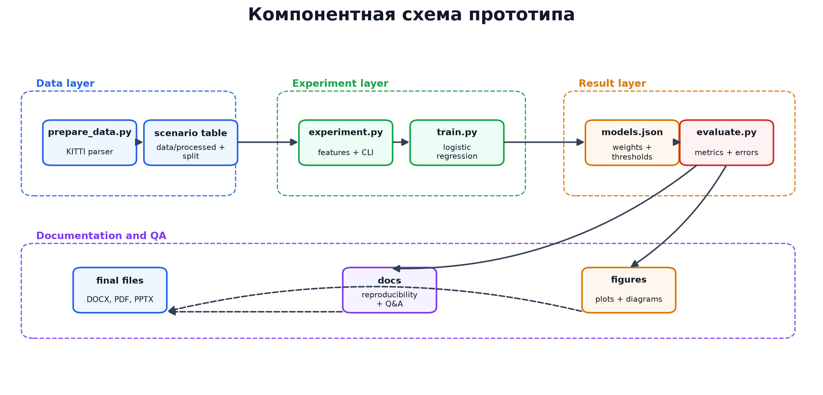
Рисунок 4 – Компонентная схема прототипа
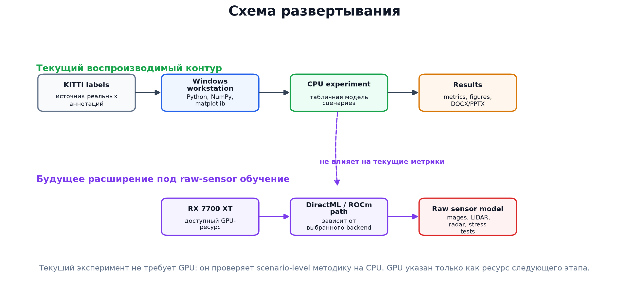
Рисунок 5 – Схема развертывания прототипа и будущего raw-sensor направления
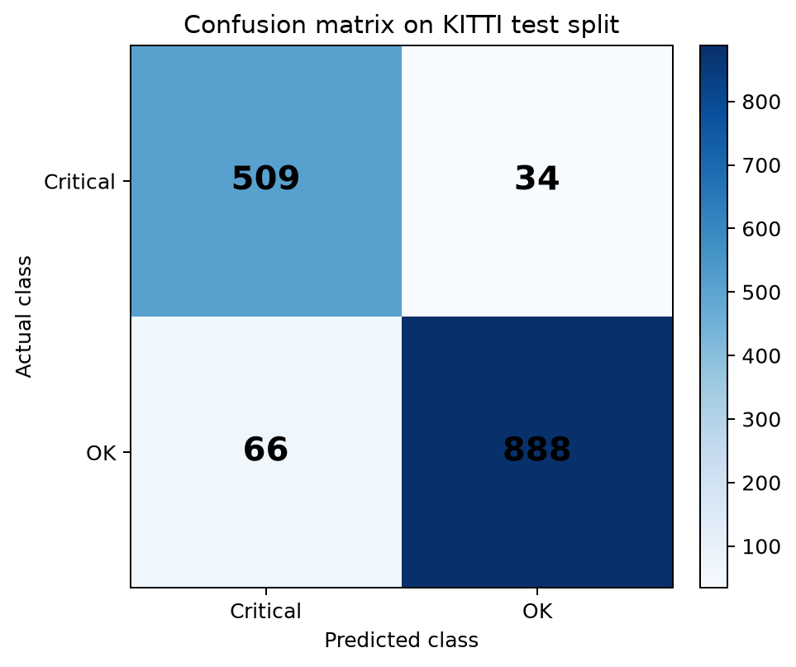
Рисунок 6 – Матрица ошибок primary model на KITTI test split
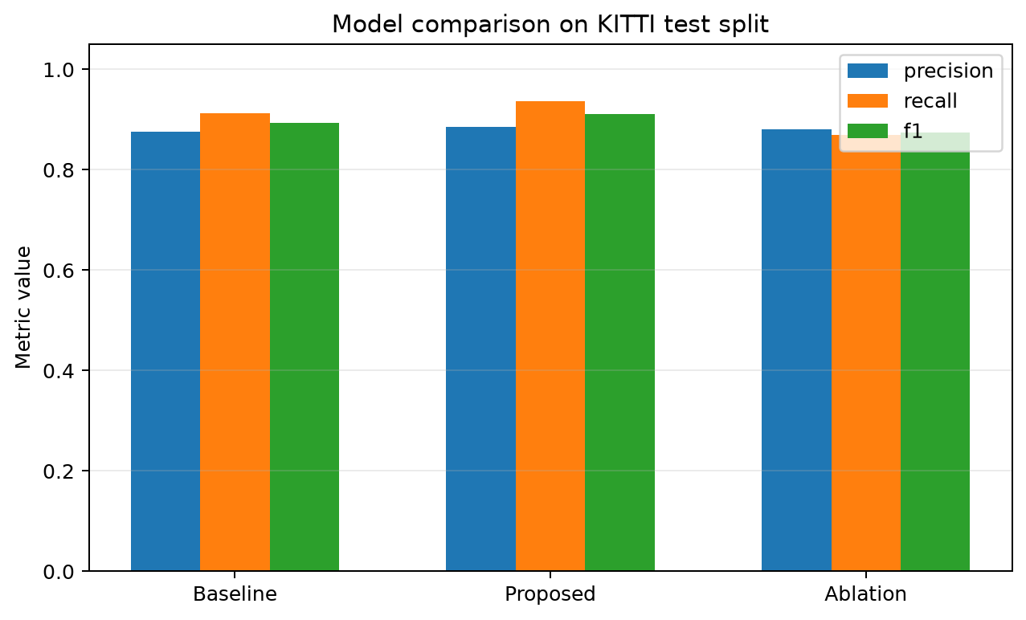
Рисунок 7 – Сравнение baseline, proposed и ablation
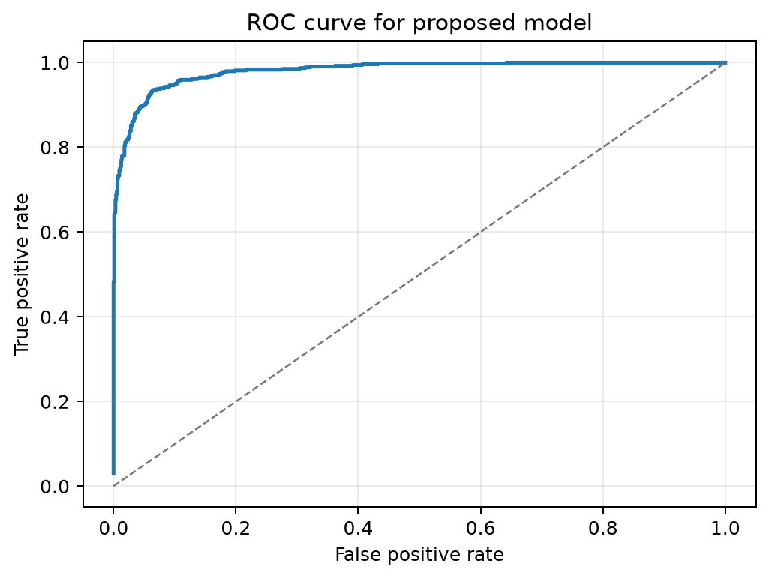
Рисунок 8 – ROC-кривая proposed model
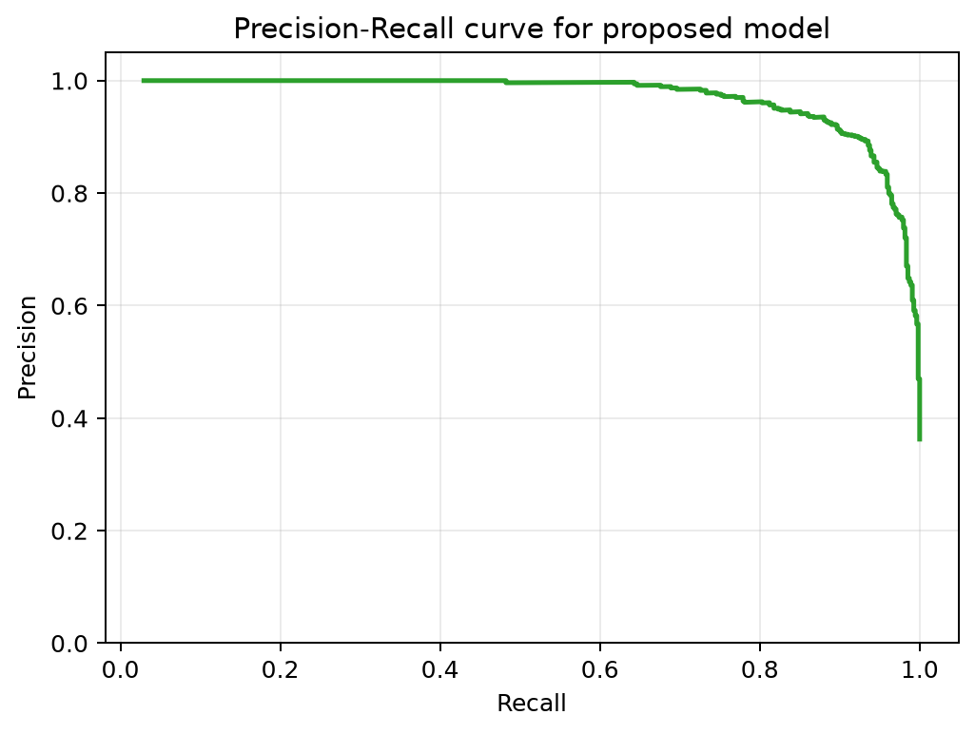
Рисунок 9 – Precision-Recall кривая proposed model
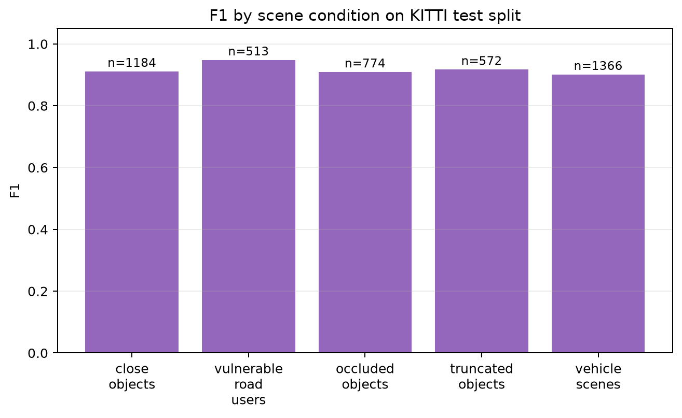
Рисунок 10 – F1 по группам сцен
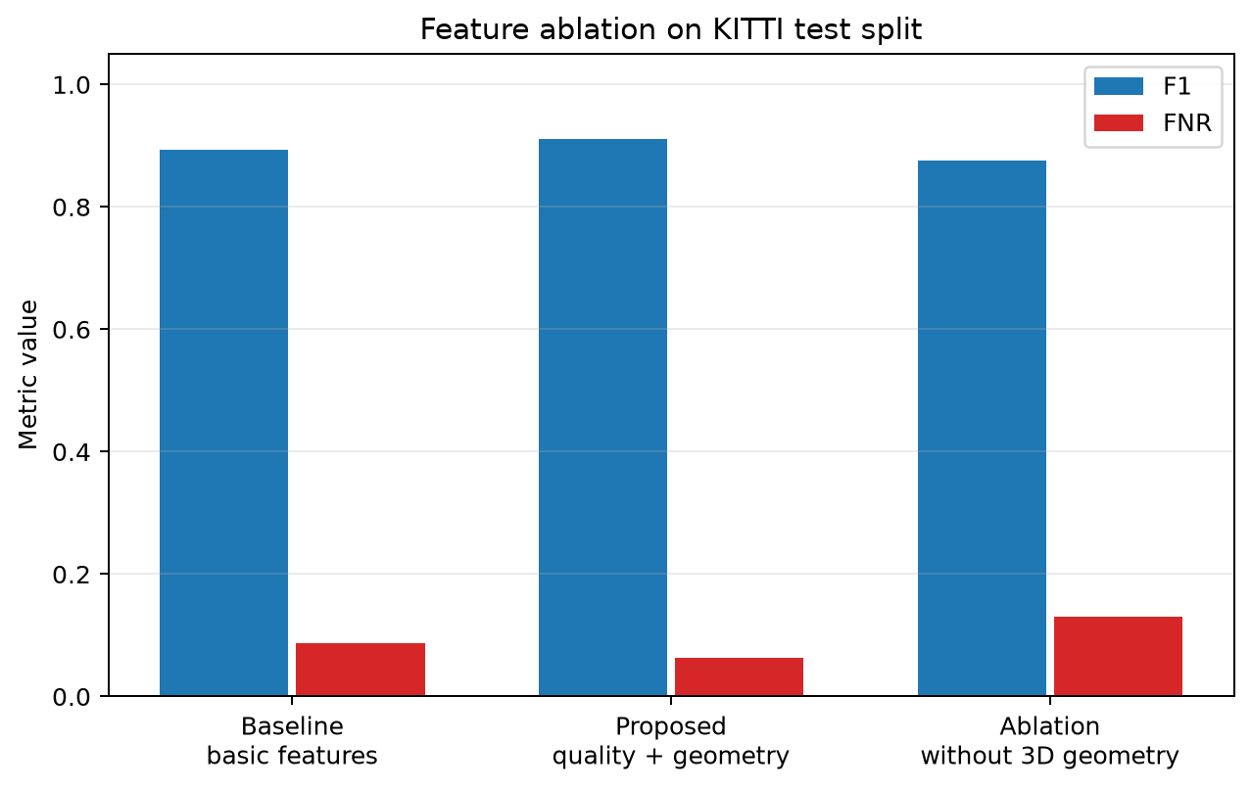
Рисунок 11 – Ablation признаков на test split

ЗАКЛЮЧЕНИЕ
В работе разработана и проверена методика обнаружения редких и критических сценариев в мультимодальном восприятии ADAS. Методика рассматривает критическую сцену как сочетание класса объекта, геометрической близости, положения относительно траектории, частичной видимости, proxy-качества сенсорных признаков и неопределенности.
Первая задача выполнена через анализ предметной области ADAS и проблемы редких сценариев. Показано, что средние метрики детекции не дают достаточного ответа о безопасности в сложных сценах. Вторая задача выполнена через обзор sensor fusion, OOD detection, uncertainty estimation, датасетов KITTI, nuScenes и симулятора CARLA.
Третья задача выполнена через классификацию сценариев по типу объекта, геометрии, окклюзии, truncation и риску пропуска. Четвертая задача выполнена через разработку признаков camera_quality_proxy, lidar_geometry_quality_proxy, uncertainty_proxy и risk_prior. Пятая задача выполнена через программный прототип ADAS ScenarioGuard.
Шестая задача выполнена через подготовку реального control dataset на основе KITTI Object Detection. Таблица содержит 7481 сцен, train split содержит 4488 сцен, validation split содержит 1496 сцен, test split содержит 1497 сцен.
Седьмая и восьмая задачи выполнены через обучение и сравнение baseline, proposed и ablation моделей. Primary model получила precision = 0.885, recall = 0.937, F1 = 0.911, accuracy = 0.933, ROC AUC = 0.981 и PR AUC = 0.97. FNR составил 0.063, FPR составил 0.069.
Девятая задача выполнена через анализ ошибок. На test split найдено FP = 66 и FN = 34. False positive связаны с близкими объектами, окклюзией и высоким risk prior. False negative возникают там, где derived target относит сцену к критической, но совокупный score модели остается ниже порога.
Десятая задача выполнена через описание ограничений. KITTI не содержит radar и готовую метку critical_scene, поэтому основной эксперимент не является промышленной валидацией мультимодальной ADAS. Модель работает на scenario-level признаках, а не на сырых изображениях и облаках точек. Для внедрения нужны реальные сенсорные данные, проверка отказов, сертификация и юридическая оценка.
Разработанный прототип может применяться как исследовательский модуль тестирования ADAS. Он помогает выделять сцены, где восприятие требует осторожной обработки, повторной проверки или расширения обучающего набора. Дальнейшее развитие включает raw image и LiDAR pipeline, подключение radar, проверку на nuScenes и CARLA, а также использование доступной AMD Radeon RX 7700 XT через совместимый backend.

ЛИТЕРАТУРА
1. Heidecker F. An Application-Driven Conceptualization of Corner Cases for Perception in Highly Automated Driving / F. Heidecker, J. Breitenstein, K. Rösch [et al.] // 2021 IEEE Intelligent Vehicles Symposium. – 2021. – P. 644-651. – DOI: 10.1109/IV48863.2021.9575933.
2. Bijelic M. Seeing Through Fog Without Seeing Fog: Deep Multimodal Sensor Fusion in Unseen Adverse Weather / M. Bijelic, T. Gruber, F. Mannan [et al.] // Proceedings of the IEEE/CVF Conference on Computer Vision and Pattern Recognition. – 2020. – P. 11679-11689. – DOI: 10.1109/CVPR42600.2020.01170.
3. Huang K. Multi-modal Sensor Fusion for Auto Driving Perception: A Survey / K. Huang, B. Shi, X. Li [et al.] // arXiv. – 2024. – arXiv:2202.02703.
4. Feng D. Deep Multi-modal Object Detection and Semantic Segmentation for Autonomous Driving: Datasets, Methods, and Challenges / D. Feng, C. Haase-Schütz, L. Rosenbaum [et al.] // IEEE Transactions on Intelligent Transportation Systems. – 2021. – Vol. 22, № 3. – P. 1341-1360.
5. Geiger A. Are we ready for Autonomous Driving? The KITTI Vision Benchmark Suite / A. Geiger, P. Lenz, R. Urtasun // IEEE Conference on Computer Vision and Pattern Recognition. – 2012. – P. 3354-3361.
6. KITTI Vision Benchmark Suite [Электронный ресурс] // Karlsruhe Institute of Technology and Toyota Technological Institute at Chicago. – URL: https://www.cvlibs.net/datasets/kitti/ (дата обращения: 07.07.2026).
7. Caesar H. nuScenes: A multimodal dataset for autonomous driving / H. Caesar, V. Bankiti, A. H. Lang [et al.] // IEEE/CVF Conference on Computer Vision and Pattern Recognition. – 2020. – P. 11621-11631.
8. Dosovitskiy A. CARLA: An Open Urban Driving Simulator / A. Dosovitskiy, G. Ros, F. Codevilla [et al.] // Proceedings of the 1st Annual Conference on Robot Learning. – 2017. – P. 1-16.
9. Liu Z. BEVFusion: Multi-Task Multi-Sensor Fusion with Unified Bird's-Eye View Representation / Z. Liu, H. Tang, A. Amini [et al.] // arXiv. – 2022. – arXiv:2205.13542.
10. Kumar S. Evaluating the Impact of Weather-Induced Sensor Occlusion on BEVFusion for 3D Object Detection / S. Kumar, T. Brophy, E. M. Grua [et al.] // arXiv. – 2025. – URL: https://arxiv.org/abs/2511.04347 (дата обращения: 07.07.2026).
11. Hendrycks D. A Baseline for Detecting Misclassified and Out-of-Distribution Examples in Neural Networks / D. Hendrycks, K. Gimpel // International Conference on Learning Representations. – 2017.
12. Gal Y. Dropout as a Bayesian Approximation: Representing Model Uncertainty in Deep Learning / Y. Gal, Z. Ghahramani // International Conference on Machine Learning. – 2016. – P. 1050-1059.
13. Lakshminarayanan B. Simple and Scalable Predictive Uncertainty Estimation using Deep Ensembles / B. Lakshminarayanan, A. Pritzel, C. Blundell // Advances in Neural Information Processing Systems. – 2017.
14. ADAS ScenarioGuard: репозиторий проекта [Электронный ресурс]. – URL: https://github.com/Vlad-Git-54/adas-scenarioguard (дата обращения: 07.07.2026).

ПРИЛОЖЕНИЯ

ПРИЛОЖЕНИЕ А
Задание на ВКР
Краткая форма задания вынесена в отдельный файл Marianovskiy_zadanie_na_VKR_final_clean.docx и включена в работу как справочное приложение. Поля подписей и даты оставлены пустыми для заполнения по официальной процедуре.

ПРИЛОЖЕНИЕ Б
Архитектура прототипа
Архитектура состоит из подготовки KITTI label_2, построения scenario table, обучения logistic regression, оценки test split, генерации графиков и документирования результатов. Основные схемы приведены в главе 3 и сохранены в папке figures.

ПРИЛОЖЕНИЕ В
Примеры входных JSON-сцен
JSON demo сохраняет идею мультимодального confidence от camera, LiDAR и radar. Этот demo не является основным источником метрик, но помогает проверить CLI и объяснить работу risk score на понятной сцене.

ПРИЛОЖЕНИЕ Г
Ссылка на репозиторий и фрагменты кода
Репозиторий проекта: https://github.com/Vlad-Git-54/adas-scenarioguard. Основные файлы: src/adas_scenarioguard/experiment.py, scripts/prepare_data.py, scripts/train.py, scripts/evaluate.py.

ПРИЛОЖЕНИЕ Д
Таблицы метрик
Primary model: proposed_reliability_logreg. Результаты сохранены в results/metrics.json и results/metrics.csv. Эти файлы формируются командой python scripts/evaluate.py.

ПРИЛОЖЕНИЕ Е
Анализ ошибок
Подробный список FP и FN находится в results/error_cases.csv и docs/error_analysis.md. Ошибки связаны с близкими объектами, окклюзией, truncation и недостаточным score для части положительных сцен.

ПРИЛОЖЕНИЕ Ж
Инструкция по воспроизведению
Полный цикл: python scripts/prepare_data.py, python scripts/train.py, python scripts/evaluate.py, python scripts/make_figures.py, python scripts/make_diagrams.py, python scripts/export_results.py, python -m pytest -q.

ПРИЛОЖЕНИЕ И
Предметный указатель компетенций
Предметный указатель компетенций является последним приложением к работе. Подробная таблица также подготовлена отдельным файлом Marianovskiy_competency_index_final_clean.docx.
Таблица 6 – Предметный указатель компетенций
Компетенция | Проявление в работе | Разделы ВКР
УК-1 | постановка проблемы и выбор способа исследования | Введение, 1.1-1.4
УК-2 | планирование этапов проекта и проверяемых результатов | Введение, 2.9, 3.9
УК-3 | организация воспроизводимого набора файлов и ролей проверки | 3.1, 3.9, приложения
УК-4 | подготовка текста, презентации и ответов на вопросы защиты | Введение, заключение, презентация
УК-5 | учет ограничений, этики и условий применения ADAS | 2.10, 3.8
УК-6 | самостоятельная сборка и проверка итогового пакета | 3.9, приложения
ОПК-1 | анализ предметной области и выбор научных источников | Глава 1
ОПК-2 | построение модели данных и формализация признаков | 2.1-2.5
ОПК-3 | разработка программного прототипа и pipeline | 3.1-3.4
ОПК-4 | расчет метрик и интерпретация результатов | 2.8, 3.6
ОПК-5 | использование программных средств анализа данных | 3.1-3.5
ОПК-6 | оценка надежности и ограничений модели | 3.7-3.8
ОПК-7 | подготовка воспроизводимых материалов и документации | 3.9, приложения
ОПК-8 | представление результатов в отчете и презентации | Заключение, презентация
ПК-1 | управление получением, хранением, передачей и обработкой больших данных на примере KITTI-таблицы | 3.3-3.7
ПК-2 | оценка инфраструктуры анализа данных и направления ее развития | 3.8-3.12
Руководитель ВКР: ______________________

